JSP进阶

授课内容
授课科目：JavaEE
授课内容：JSP进阶
授课类型：讲授+实践
授课时间：3+1学时
主讲教师：

教学目标要求

能力目标：
- 培养学生掌握内置对象的使用
- 培养学生掌握在4个作用域存取数据

知识目标：
- 掌握JSP的9大内置对象
- 掌握JSP的4个作用域

课件分析
概 述：本章介绍JSP的9个内置对象，以及其常用方法；还介绍了JSP页面上4个作用域中数据的存取
教学重点：JSP内置对象，JSP的作用域
教学难点：JSP的作用域

教学方法
案例法、问题教学法、讲授法、类比法、讨论法等。

教学过程

课前补充

上节回顾
- 回顾JSP的知识，提问JSP的生命周期，JSP的与Servlet的关系，page指令常用的属性。

作业点评
- 选取几份作业，针对上节课主要知识点进行点评；

讲授新课

JSP内置对象

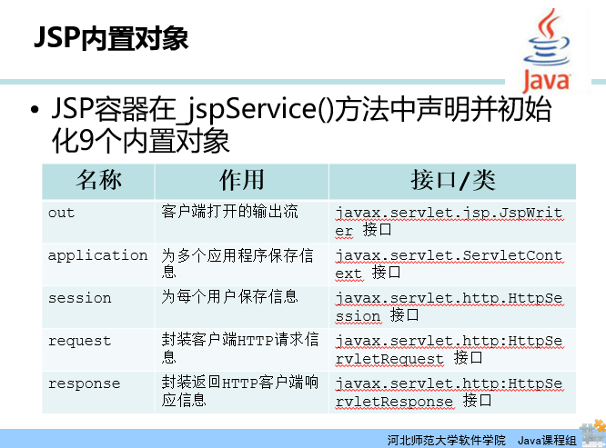
内置对象是JSP中预先声明并初始化好的对象，开发人员无需实例化，可以直接使用。这9个内置对象是在JSP转换为Servlet后，_jspService()方法中声明并初始化的。
这9个内置对象包括：
out，用于向客户端输出数据
application，在应用程序范围内存取数据
session，为用户存取数据
request，封装了客户端发出的请求
response，封装了服务器端返回客户端的信息
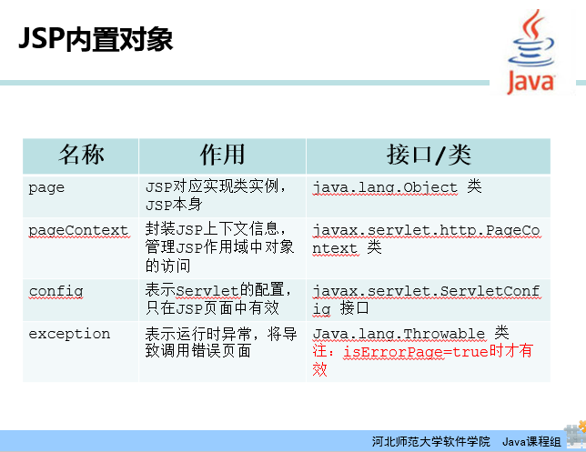
page，JSP本身对象
pageContext，JSP上下文，管理JSP作用域中对象的访问
config，Servlet的配置
exception，表示运行时异常
下面，我们将详细介绍一下这9个内置对象的常用方法。
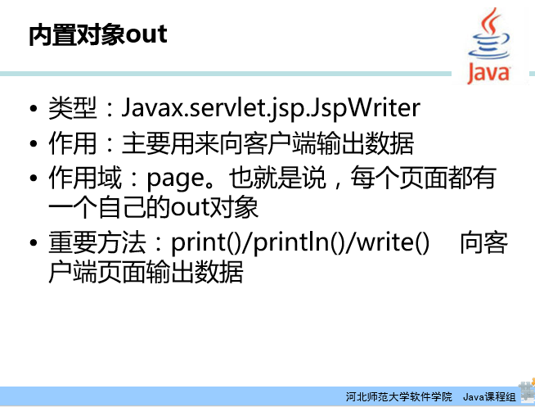
out对象是JspWriter的一个实例化对象，主要用于向客户端输出数据。注意它和System.out.println()方法的区别，out内置对象是向客户端页面输出数据，而System.out.println（）方法是在控制台输出数据。
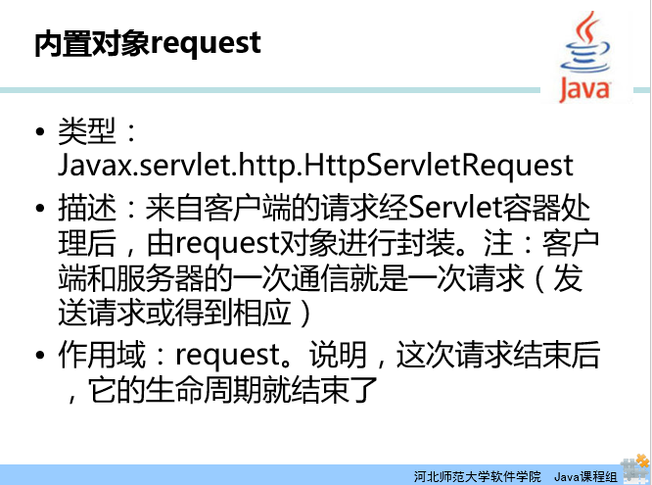
request对象是HttpServletRequest的一个实例，它封装了客户端的请求。它的常用方法有以下几个：
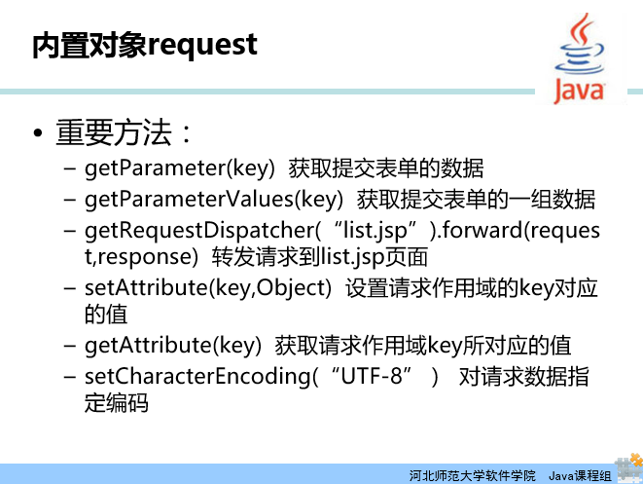
getParameter（）方法用于获取客户端提交的请求参数
getRequestDispatcher(“xxx”).forward()用于转发请求到某页
set/get/removeAttribute（）方法用于在请求作用域范围内管理数据
setCharacterEncoding（）方法用于对请求数据设置编码，一般为UTF-8
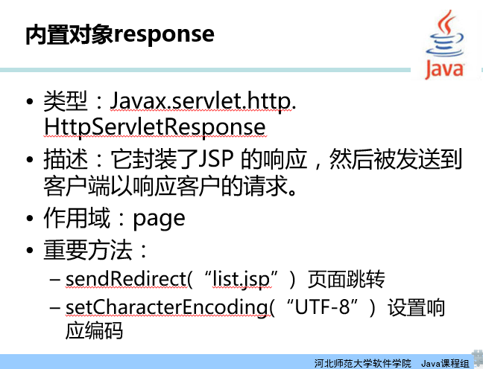
response对象是HttpServletResponse的一个实例化，其常用方法有以下几个：
sendRedirect(XXX)方法用于跳转到指定页面
setCharacterEncoding（）方法用于设置响应编码，一般为UTF-8
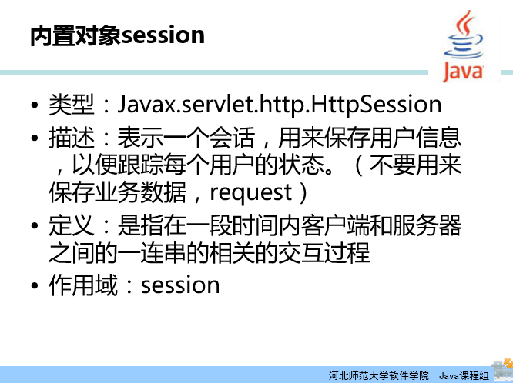
session对象是HttpSession的一个实例化，它表示与客户的一个会话，其常用方法有以下几个：
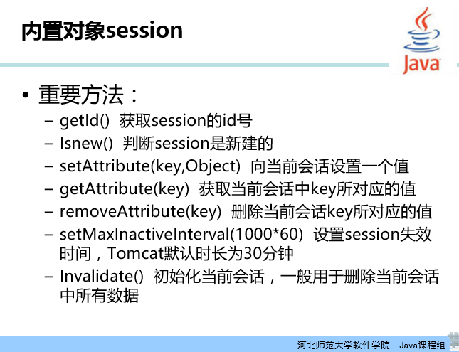
Set/get/removeAttribute()方法用于在session作用域范围内存取或者删除数据。
setMaxInactiveInterval()方法设置session失效时间
invalidate()方法用于清空会话中所有的数据
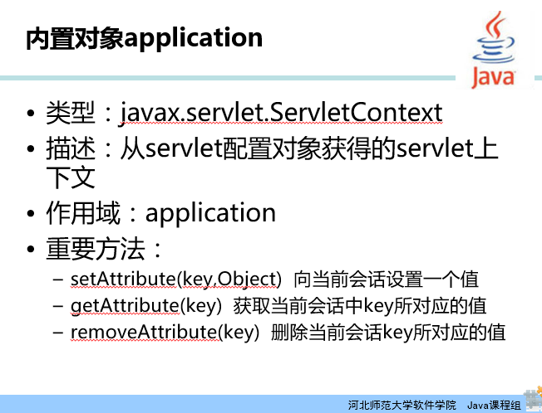
application对象是ServletContext的一个实例，在application作用域范围内存放的数据，在该应用程序中都可以获取到。常用的方法有以下几个：
Set/get/removeAttribute()方法用于在application作用域范围内存取或者删除数据。
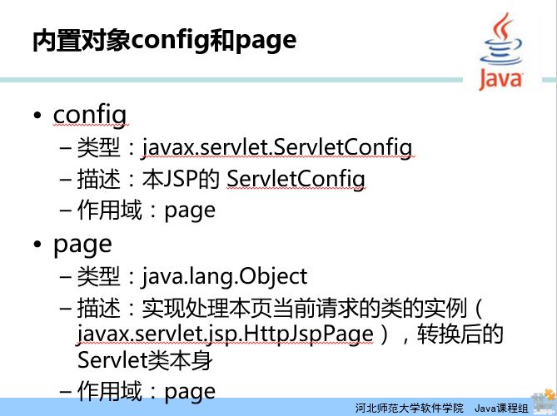
config对象是ServletConfig的一个实例，表示其配置，常用于获取web.xml中配置的初始参数。
page对象是Object的一个实例，代表页面本身。
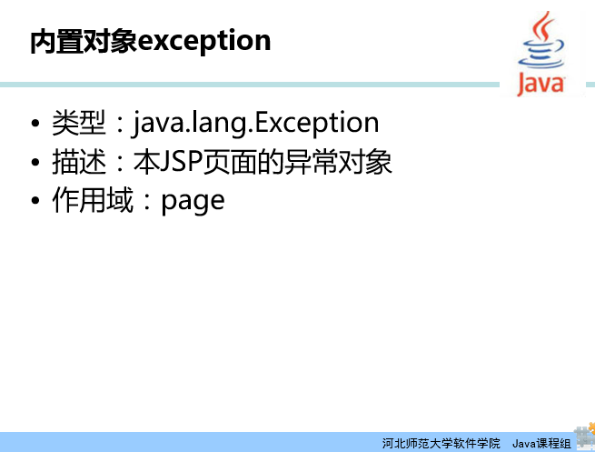
exception对象是Exception的一个实例，表示页面发生的异常，一般要与page指令中isErrorPage=true一起使用。

JSP的作用域
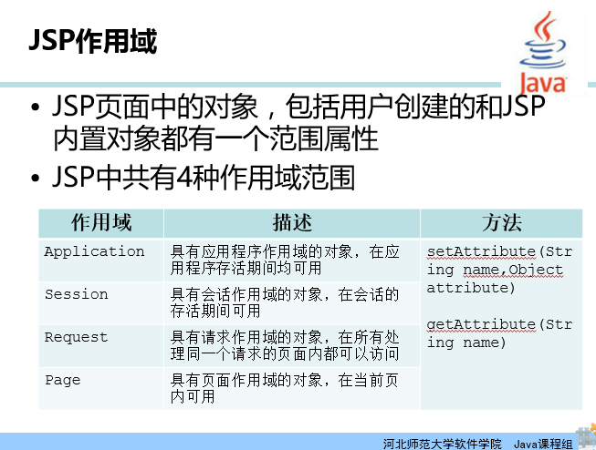
数据一般都有一个存取范围，在JavaWeb项目中，有4种作用域范围，分别是application、session、request和page。在一个作用域内存放了数据，想要取出就需要在对应的作用域范围内来获取。
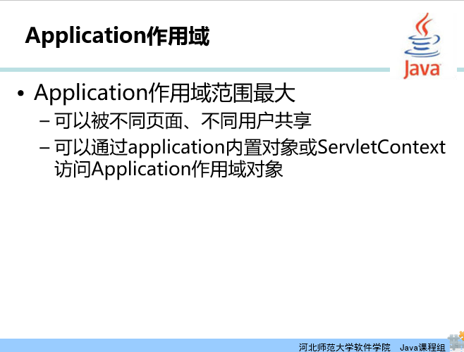
application作用域对应整个应用程序，在JSP中可以直接使用application内置对象来进行存取数据，而在Servlet中可以使用ServletContext进行存取数据。
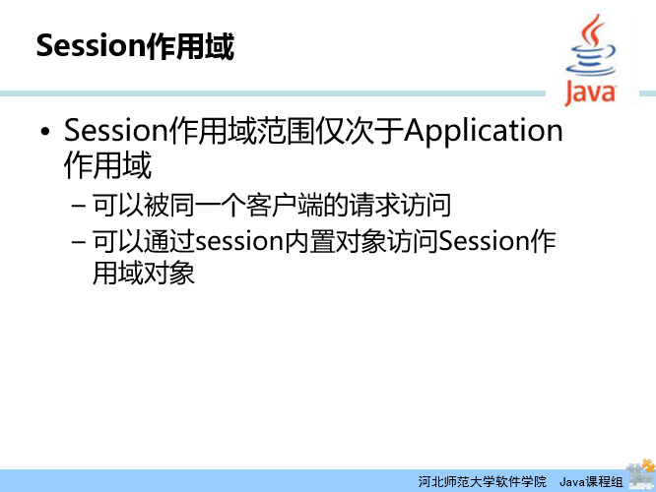
session作用域对应一个客户，它区分每一个会话用户来存取数据，在JSP中可以直接使用session内置对象来存取数据，在Servlet中使用HttpSession的对象来存取数据。
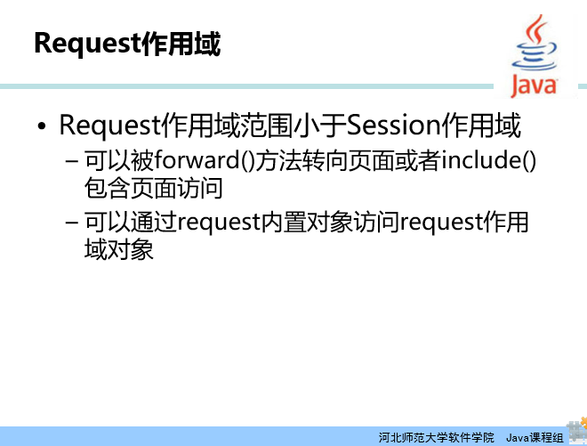
request作用域对应一次请求，在JSP中直接使用request内置对象来存取数据，在Servlet中使用HttpServletRequest的对象来存取数据。
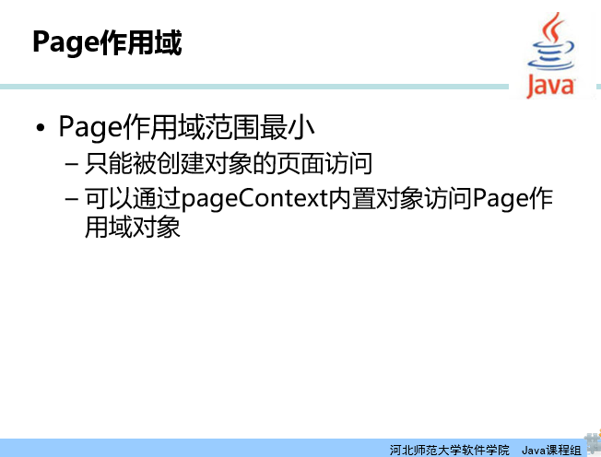
page作用域对应当前页面，可以使用pageContext内置对象在page作用域内存取数据。

课时小结
- JSP的内置对象。
- JSP的作用域。

布置作业

课外补充

